Thème : OBSERVER – Ondes et matière

Type de ressources : Documents de formation en RMN
Notions et contenus :
Spectroscopie RMN du proton
Identification de molécules organiques à l’aide :
- du déplacement chimique
- de l’intégration
- de la multiplicité du signal : (règle des (n+1) -uplets
Compétence travaillée ou évaluée :
Relier un spectre RMN simple à une molécule organique donnée, à l’aide de tables de données ou de logiciels.
Identifier les protons équivalents. Relier la multiplicité du signal au nombre de voisins.

Nature de l’activité :
Pré- requis :
- Nomenclature et fonction organiques.
- Représentation de Cram et représentation topologique des molécules
- Spectroscopie IR

Résumé (en 5 lignes au plus) : Présentation rapide de la spectroscopie RMN- Introduction du vocabulaire - Lecture d ‘un spectre

Mots clefs : spectres, électronégativité, déplacement chimique, protons équivalents, intégration, multiplicité

Académie où a été produite la ressource : Académie de Strasbourg

Physique Chimie
Classe de TS

Table des matières
I. Condition de résonance 3

II. Déplacements chimiques caractéristiques du proton 4
1. Effets d'écran 4
2. Molécule de référence 4
3. Déplacement chimique 4
4. Courbe d'absorption 5

III. Facteurs influençant le déplacement chimique 6

IV. Courbe d'intégration 8

V. Le couplage spin/spin de premier ordre 9
1. Couplage 1;1 9
2. Couplage 2;1 9
3. Régle de n+1 10
4. Exemple: la butanone 10

SPECTROSCOPIE RMN

I. Condition de résonance
Certains noyaux, par exemple ¹H, ¹³C, ¹⁹F, ³¹P, ¹²⁹Xe …, se comportent magnétiquement comme de petits aimants.
Un proton libre ¹H placé dans un champ magnétique extérieur $\vec{B0}$ ne peut s’orienter que de deux façons.
Ces deux états, α et β ,appelés états de spin nucléaire, sont énergétiquement différents.

Bo
α
β

Sans champ magnétique extérieur En présence d’un champ magnétique extérieur

La résonance magnétique nucléaire correspond au « retournement du spin nucléaire » par absorption d’un photon de fréquence ν₀. On a une transition de l'état α vers l'état β.

Energie
Ε_{β} = + 1/2 h.k.Β_{ο}

ΔE
On calcule ΔE = E_{β} - E_{α =} = h. k.Bo

Ε_{α} = − 1/2 h.k.Β_{ο}

k = constante caractéristique d’un type de noyau
h = constante de Planck

L’énergie étant quantifiée, on a : ΔE = h.ν₀
Soit ν₀= k.Bo est la condition de résonance
La fréquence d’absorption ou de résonance du proton libre est d’autant plus forte que le champ appliqué est fort.

II. Déplacements chimiques caractéristiques du proton : δ

1. Effets d’écran

Pour obtenir la résonance, on fixe la radiofréquence ν₀ du spectromètre et on règle la valeur du champ B tel que B = Bo.
Dans l'atome d'hydrogène, un électron gravite autour du noyau et provoque ainsi la formation d'un champ Bi qui s'oppose au champ émis B₀. On dit qu'il y a effet d'écran ou blindage du noyau. Dans une molécule, les électrons voisins vont aussi jouer ce rôle.
Le noyau subit alors le champ B_{S} = B - Bi. Le champ subi par le noyau est inférieur au champ nécessaire à la résonance Bo. La fréquence ν₀ étant maintenue constante, la condition de résonance ν₀= k.Bo n'est plus satisfaite.
Pour retrouver les conditions de résonance en maintenant constante la fréquence ν₀, il faut augmenter l'intensité du champ B pour compenser les effets de la circulation électronique qui provoquent ce champ induit B_{i} et retrouver l'intensité Bo nécessaire à la résonance au niveau du noyau. On dit que l'atome résonne à champ plus fort que le noyau isolé ou que le signal de l'atome est blindé par rapport à celui du noyau.

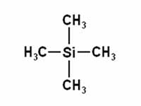
2. Molécule de référence
Pour comparer les différentes absorptions, on choisit un composé de référence, le tétraméthylsilane ou TMS
Ses 12 protons ont tous le même environnement et sont tous fortement blindés. L’absorption se fait à champ fort : B_{TMS}.

3. Déplacement chimique
L’écart entre les différents champs mesurés est faible. On porte alors en abscisse la valeur d’une grandeur appelée déplacement chimique, notée δ et exprimée en ppm (partie par million).

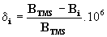
où B_{i} et B_{TMS} sont les champs de résonance du noyau i étudié et des noyaux du TMS. Pour amener les valeurs de à des valeurs raisonnables, le rapport est multiplié par 10⁶ d'où le nom de ppm (parties par million). Pour le proton les déplacements chimiques vont de 0 à 15 ppm.
L'intérêt du déplacement chimique réside dans le fait qu'il s'agit d'une grandeur relative, indépendante de la fréquence de travail ν₀ utilisé dans le spectromètre et qui diffère d'un appareil à l'autre.

Le pic correspondant au signal de résonance du TMS
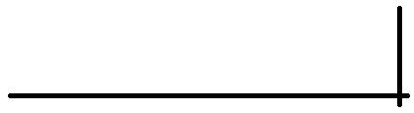
ppm 8 7 6 5 4 3 2 1 0

4. Courbe d’absorption

Dans les premiers spectromètres de RMN, la fréquence de l'onde électromagnétique était fixe et la résonance était obtenue par un lent balayage du champ qui augmentait de gauche à droite sur les spectres. Ce sens a été conservé pour le champ. Du fait de cette convention, le déplacement chimique croit de droite à gauche sur un spectre.
Deux protons ayant le même environnement sont deux protons équivalents : ils ont alors le même déplacement chimique.

Exemple 1 : courbe d’absorption des 3 protons équivalents du chlorométhane

3 Ha

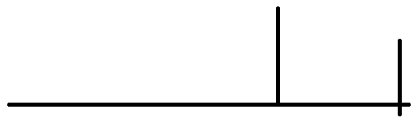
Ha
Ha
C
Ha
Cl
ppm 8 7 6 5 4 3 2 1 0

Exemple 2 : courbe d’absorption des 2 groupes de 3 protons équivalents de l’éthanoate de méthyle

3 Ha
3 Hb

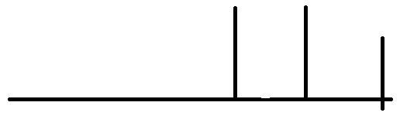
Hb
Ha
C
C
Hb
Ha
Ha
O
O
C
Hb
ppm 8 7 6 5 4 3 2 1 0

III. Facteurs influençant le déplacement chimique

Les déplacements chimiques sont caractéristiques des divers environnements du proton, donc des groupements voisins en chimie organique.

On donne le tableau indicatif suivant (pas à retenir) :

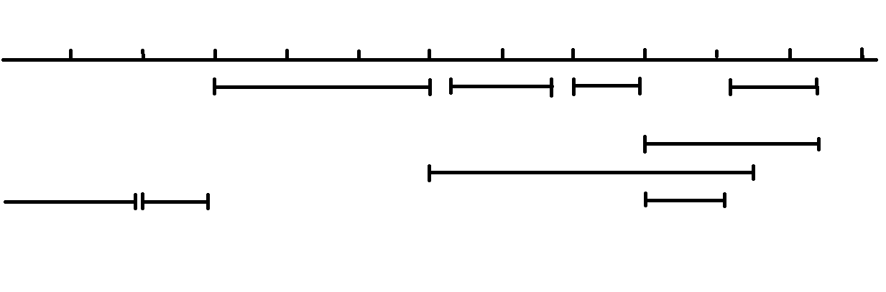
δ(ppm) 11 10 9 8 7 6 5 4 3 2 1 0
RCOOH
acides
RCHO
aldéhydes
Ar-H
aromatiques
C=C-H
alcènes
R-CH₂-X
halogénés
C=C-H
alcanes
ROH
alcools
R-CO-CH₃
méthylcétone

De façon générale :

- Les alcanes sont fortement blindés.
- Dans beaucoup de cas le déplacement chimique peut s'expliquer par l'électronégativité.
- Les groupes aromatiques induisent de fort déplacement chimique également mais ceci ne s'explique pas par l'électronégativité. Les déblindages s'effectuent par circulation des électrons . La proximité d'un système aromatique diminué la densité d'électron autour des noyaux proches.
- Ces déplacements chimiques peuvent être très grands de l'ordre de 10 ppm.

TMS
Ecran fort
Blindage
Ecran faible
Déblindage
Fréquence croissante
Champ croissant
ppm 8 7 6 5 4 3 2 1 0

Remarque : Cas des protons des alcools

La plus ou moins grande mobilité du proton des alcools est fonction de la structure du reste de la molécule, du solvant, de la température, de la concentration, etc. Cette mobilité pour les alcools conduit à un domaine de déplacement chimique particulièrement étendu.
Il est donc difficile de prévoir le déplacement chimique d’un proton hydroxylique.

Exemple avec l’éthanol ( δ = 2,60 ppm) et le phénol (δ = 5,35 ppm)
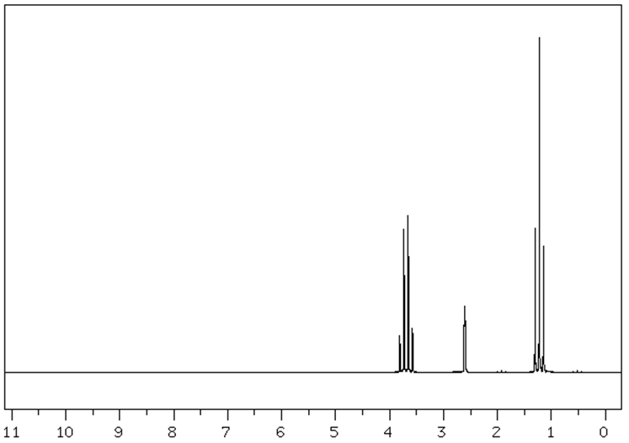éthanol
éthanol
H hydroxylique
http://riodb01.ibase.aist.go.jp/sdbs/cgi-bin/direct_frame_top.cgi
http://riodb01.ibase.aist.go.jp/sdbs/cgi-bin/direct_frame_top.cgi
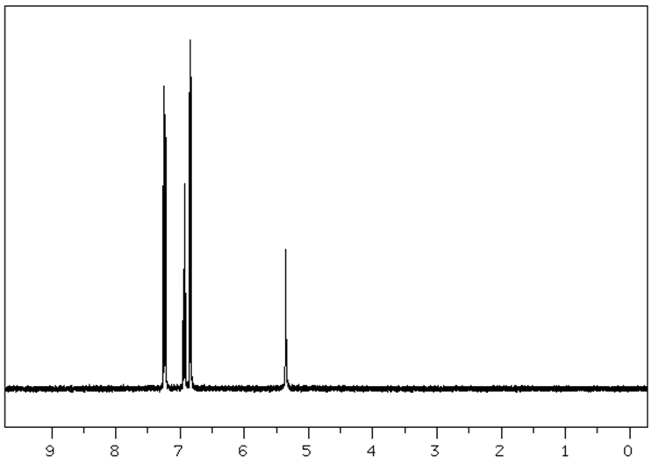phénol
phénol
H hydroxylique
http://riodb01.ibase.aist.go.jp/sdbs/cgi-bin/direct_frame_top.cgi

IV. Courbe d’intégration

Dans un spectre RMN l’énergie absorbée par une espèce donnée de protons est proportionnelle au nombre de protons mis en jeu. C’est-à-dire que l’intensité du signal, qui est mesurée par sa surface, est proportionnelle au nombre de protons correspondants.
L’aire sous un pic est proportionnelle aux nombres de protons équivalents
Un dispositif appelé intégrateur permet de mesurer la surface des différents pics ou d'ensembles de pics proches (appelés massifs).
L'appareil trace alors sur le spectre une courbe possédant des paliers appelée courbe d'intégration. Le rapport des hauteurs entre deux paliers est égal au rapport des nombre de protons impliqués dans les massifs correspondants. La courbe ne donne donc pas le nombre absolu de protons d'un pic mais leur proportion relative dans ce pic.

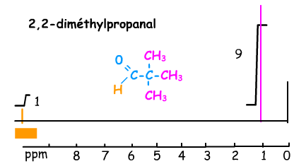
5 mm
45 mm
Spectre Université Nice Sophia Antipolis

(

La hauteur du palier correspondant aux 3 groupes –CH₃ ( 9 protons) est de 45 mm .
Celle du palier correspondant au proton isolé est de 5 mm, soit bien les 1/9 de 45 mm.

V. Le couplage spin/spin de premier ordre
* De nombreux spectres contiennent plus de pics que la molécule contient de protons.
En effet, la résonance des protons équivalents produit un groupe de pics centrés sur δ et équidistants les uns des autres.
Ceci est dû aux interactions des protons avec les protons voisins. Deux noyaux peuvent interagir au travers de la molécule par le biais de la liaison chimique. Cette interaction n'est pas négligeable et donne une structure fine au spectre RMN.

1. couplage 1 ; 1
Ha
Jab

Ha
C
C
Hb

Ha et Hb sont non équivalents

La présence d’un proton sur le carbone voisin se traduit par un dédoublement du pic d’absorption de Ha
La distance entre les 2 pics est appelée constante de couplage J. Elle est de l’ordre de 6 à 10 Hz.
On dit que la résonance de Ha par le couplage avec Hb donne un doublet de constante de couplage Jab.
De la même façon, le résonance de Hb se traduit par un doublet.

2. couplage 2 ; 1

La présence de deux protons équivalents voisins entraine un couplage de constante équivalente : on observera ainsi un triplet d’intensité 1 ;2 ;1
Jab
Jab
Jab
Ha
C
C
Hb
Hb

Ha et Hb sont non équivalents

La résonance de Ha par le couplage avec Hb donne un doublet lui- même scindé en deux doublets de constante de couplage Jab : on obtient un triplet d’intensité 1 ; 2 ; 1. On obtient au final

Ha
Jab
Jab
Hb
Jab

3. généralisation : règle des n+1

Un groupe de m protons équivalents avoisinants n protons équivalents apparait sous la forme d’un multiplet de (n+1) pics dont la somme des aires est proportionnelle à m.

Le groupe de protons m ne doit pas être équivalent au groupe de protons n.
Les intensités relatives des pics sont données par la règle du triangle de Pascal.
Nombre de H équivalents voisins | Nombres de pics | Nom du multiplet | Intensités relatives
0 | 1 | singulet | 1
1 | 2 | doublet | 1 1
2 | 3 | triplet | 1 2 1
3 | 4 | quadruplet | 1 3 3 1
4 | 5 | quintuplet | 1 4 6 4 1
5 | 6 | sextuplet | 1 5 10 10 5 1
6 | 7 | heptuplet | 1 6 15 20 15 6 1

4. exemple : butanone
C
Hb
Ha
C
Hb
C
C
Hb
Ha
Hc
Hc
Hc
O

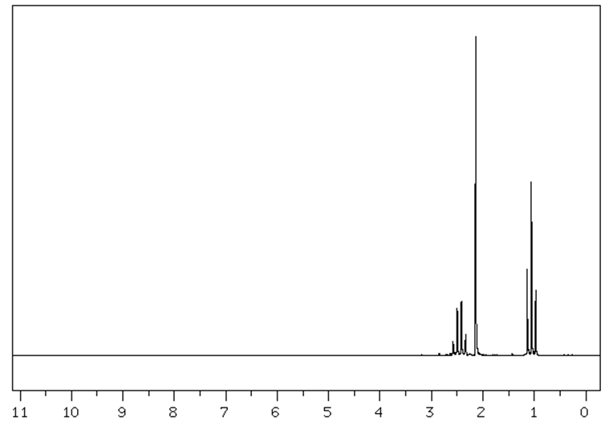
3 Hb couplés
avec 2 Ha = triplet
2 Ha couplés
avec 3 Hb = quadruplet
3 Hc non couplés = singulet

